SỞ GD & ĐT ………………. | Chữ kí GT1: ...........................
TRƯỜNG THPT………………. | Chữ kí GT2: ...........................

ĐỀ KIỂM TRA HỌC KÌ I
CÔNG NGHỆ 12 – LÂM NGHIỆP – THỦY SẢN
KẾT NỐI TRI THỨC
NĂM HỌC:
Thời gian làm bài: 90 phút (Không kể thời gian phát đề)
Họ và tên: …………………………………… Lớp: ………………..  Số báo danh: …………………………….……Phòng KT:………….. | Mã phách

Điểm bằng số | Điểm bằng chữ | Chữ ký của GK1 | Chữ ký của GK2 | Mã phách

PHẦN I. CÂU HỎI TRẮC NGHIỆM NHIỀU PHƯƠNG ÁN LỰA CHỌN
Thí sinh trả lời từ câu 1 đến câu 24. Mỗi câu hỏi thí sinh chỉ chọn một phương án đúng.
Câu 1. Thời gian của đối tượng sản xuất lâm nghiệp có thể kéo dài bao lâu?
A. Hàng tháng.
B. Hàng tuần.
C. Hàng ngày.
D. Hàng chục năm.
Câu 2. Lập quy hoạch, kế hoạch bảo vệ và phát triển rừng không được tiến hành theo nguyên tắc nào sau đây?
A. Đẩy mạnh khai thác gỗ và các sản phẩm khác từ rừng để phát triển kinh tế.
B. Đảm bảo tính thống nhất, đồng bộ với quy hoạch; đảm bảo dân chủ công khai.
C. Phù hợp với chiến lược, quy hoạch tổng thể phát triển kinh tế - xã hội, quốc phòng- an ninh; phù hợp với quy hoạch, kế hoạch sử dụng đất.
D. Đảm bảo khai thác, sử dụng tiết kiệm, bên vững, có hiệu quả tài nguyên rừng, đất rừng, bảo vệ hệ sinh thái rừng, di tích lịch sử, danh lam thắng cảnh.
Câu 3. Đâu không phải là nguyên nhân gây ra các đồi trọc?
A. Các cây rừng bị thay thế bởi cây cao su, dầu cọ,…
B. Các bãi bồi, rừng bị khai thác quá đà.
C. Rừng bị cháy.
D. Đốt rừng làm nương rẫy.
Câu 4. Giai đoạn già cỗi là
A. giai đoạn từ hạt nảy mầm đến trước ra hoa lần thứ nhất.
B. giai đoạn từ 3 - 5 năm kể từ khi cây ra hoa lần thứ nhất.
C. giai đoạn từ 5 - 10 năm kể từ khi ra hoa lần thứ nhất.
D. giai đoạn cuối cùng của chu kì sinh trưởng.
Câu 5. Tỉa cành có vai trò như thế nào trong chăm sóc cây rừng?
A. Nâng cao quá trình trao đổi chất, cây sinh trưởng nhanh, giảm khuyết tật, nâng cao chất lượng gỗ.
B. Đảm bảo mật độ rừng trồng.
C. Nâng cao tỉ lệ sống và khả năg sinh trưởng và phát triển của cây rừng.
D. Giúp nâng cao độ phì nhiêu của đất và khả năng sinh trưởng, phát triển của cây, nâng cao sản lượng, chất lượng sản phẩm thu hoạch.
Câu 6. Việc khai thác rừng phải được thực hiện theo
A. công ước quốc tế về thương mại các loài động vật, thực vật hoang dã, quý hiếm.
B. quy định của từng địa phương.
C. đúng quy định của pháp luật, phù hợp với chiến lược lâm nghiệp, đúng quy hoạch, kế hoạch bảo vệ và phát triển rừng.
D. chủ khu rừng chỉ đạo, làm sao để sản lượng lâm sản thu được tối đa.
Câu 7. Đâu không phải là mục đích của xây dựng các khu bảo tồn thiên nhiên?
A. Bảo vệ tính vẹn nguyên của hệ sinh thái.
B. Bảo tồn đa dạng sinh học, giáo dục môi trường.
C. Bảo vệ nguồn gene sinh vật, đặc biệt là nguồn gene sinh vạt quý hiếm.
D. Khai thác gỗ và động vật quý hiếm trong rừng.
Câu 8. Đâu không phải lợi ích của nuôi trồng theo tiêu chuẩn VietGAP, GlobalGAP?
A. Tạo ra những sản phẩm thuỷ sản đáp ứng được các tiêu chí về an toàn vệ sinh thực phẩm cho tiêu dùng trong nước và xuất khẩu.
B. Giúp quản lí tốt tất cả các các khâu trong quá trình sản xuất, hạn chế được dịch bệnh, nâng cao hiệu quả nuôi trồng, vệ sinh môi trường, phát triển thuỷ sản bền vững.
C. Giúp thuỷ sản đủ tiêu chuẩn xuất khẩu ra nhiều nước trên thế giới.
D. Giúp tăng nhân công, giảm năng suất nuôi trồng thuỷ sản.
Câu 9. Thuỷ sản bản địa là
A. loài thuỷ sản có nguồn gốc và phân bố trong môi trường tự nhiên, ở khu vực địa lí xác định.
B. loài thuỷ sản được nhập từ nước ngoài về nuôi ở Việt Nam.
C. loài thuỷ sản được nghiên cứu, biến đổi gene được phát triển từ các phòng thí nghiệm.
D. loài thuỷ sản có nguồn gốc và phân bố trong môi trường ngập mặn hoặc nước lợ.
Câu 10. Màu nước nuôi phù hợp nhất cho các loại thuỷ sản nước ngọt là
A. màu xanh nõn chuối nhạt.
B. màu vàng nâu nước trà.
C. nàu xanh rêu hoặc vàng cam.
D. màu đỏ gạch.
Câu 11. Yếu tố quan trọng đầu tiên của môi trường nuôi thuỷ sản là
A. nguồn nước.
B. nhiệt độ.
C. thức ăn.
D. thổ nhưỡng.
Câu 12. Bước đầu tiên trong xử lí nước trước khi nuôi thuỷ sản là
A. bón phân gây màu.
B. khử hoá chất.
C. diệt tạp, khử khuẩn.
D. lắng lọc.
Câu 13. Sản phẩm nào sau đây không phải từ lâm nghiệp?
A. Sâm Ngọc Linh.
B. Giấy.
C. Ngọc trai.
D. Gỗ.
Câu 14. Nguyên nhân chính và phổ biến gây cháy rừng ở nước ta là do
A. đốt rừng làm nương, rẫy.
B. sự thay đổi của khí hậu, nhiệt độ cao và khô.
C. hạn hán kéo dài nhiều năm.
D. ô nhiễm môi trường.
Câu 15. Hình ảnh dưới đây là của loại rừng phòng hộ nào?
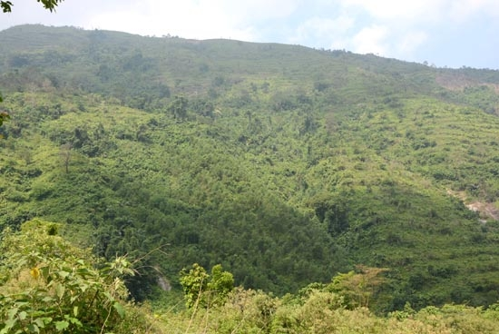
A. Rừng phòng hộ ven biển.
B. Rừng phòng hộ cửa sông.
C. Rừng phòng hộ đầu nguồn.
D. Rừng phòng hộ khu dân cư, nhà máy.
Câu 16. Hình ảnh dưới đây là giai đoạn phát triển nào của cây?
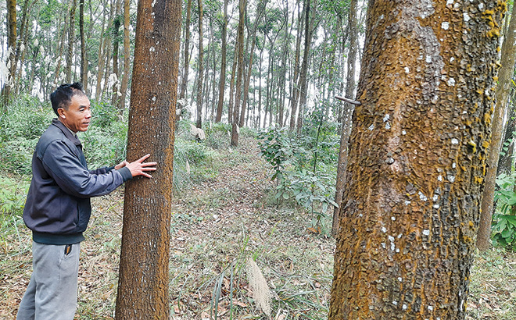
A. Giai đoạn non.
B. Giai đoạn thành thục.
C. Giai đoạn gần thành thục.
D. Giai đoạn già cỗi.
Câu 17. Hình ảnh dưới đây là trồng rừng bằng kĩ thuật nào?
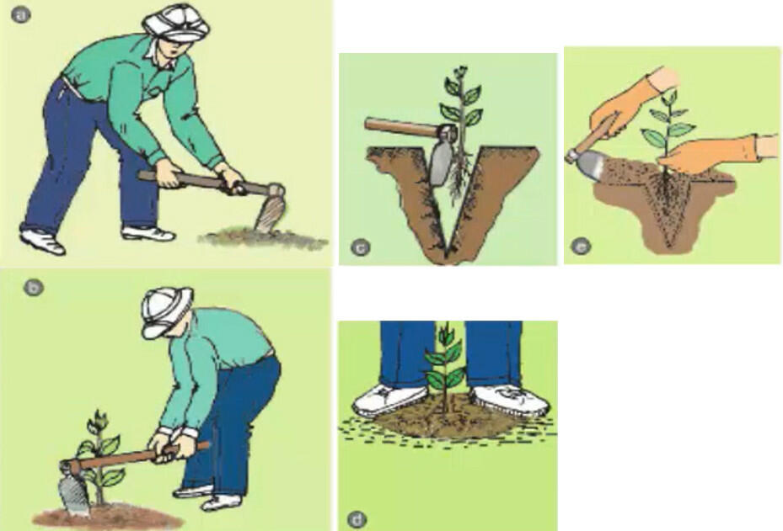
A. Phương thức gieo hạt toàn diện.
B. Phương thức gieo hạt cục bộ.
C. Trồng cây con bằng rễ trần.
Câu 18. Để bảo vệ và khai thác tài nguyên rừng bền vững, cần nghiêm cấm hành vi nào sau đây?
A. Chặt phá, khai thác, lấn chiếm rừng trái quy định của pháp luật.
B. Xây dựng các khu bản tồn thiên nhiên như vườn quốc gia, khu dự trữ sinh quyển.
C. Tổ chức tuyền truyền vận động trồng cây gây rừng, phủ xanh đồi trọc.
D. Kiểm tra, thanh tra việc chấp hành pháp luật về bảo vệ và phát triển rừng trên địa phương có rừng.
Câu 19. Hình thức khai thác nào là chặt toàn bộ cây rừng?
A. Khai thác trắng.
B. Khai thác chọn.
C. Khai thác dần và khai thác trắng.
D. Khai thác dần và khai thác chọn.
Câu 20. Để phát triển thuỷ sản bền vững cần tăng tỉ lệ nuôi, giảm tỉ lệ khai thác vì
A. giảm áp lực lên nguồn thuỷ sản tự nhiên và tăng thu nhập cho người dân.
B. tăng thêm thu nhập cho người dân.
C. giảm áp lực lên nguồn thuỷ sản tự nhiên.
D. tăng áp lực lên nguồn thuỷ sản tự nhiên và tăng thu nhập cho người dân.
Câu 21. Mô hình dưới đây là mô hình chăn nuôi thuỷ sản nào?
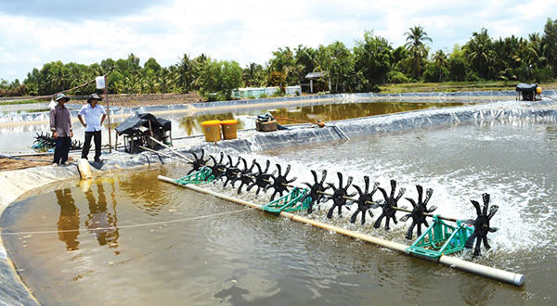
A. Nuôi trồng thuỷ sản quảng canh.
B. Nuôi trồng thuỷ sản thâm canh.
C. Nuôi trồng thuỷ sản bán thâm canh.
D. Nuôi trồng thuỷ sản xen canh.
Câu 22. Mật độ của các cây thuỷ sinh quá cao sẽ dẫn đến hậu quả gì?
A. Tăng lượng vi sinh vật gây hại cho con nuôi.
B. Cạnh tranh oxygen hoà tan với thủ sản, các thực vật bao phủ bề mặt nước ngăn cản oxygen khuếch tán vào nước.
C. Cạnh tranh thức ăn và oxygen của con nuôi.
D. Tăng ô nhiễm nguồn nước.
Câu 23. Một trong những biểu hiện khi cá thiếu oxygen là nổi đầu nhiều trên mặt nước. Ta nên xử lý như thế nào?
A. Bổ sung oxygen bằng hoà tan H₂O₂ vào nước để phân huỷ thành O₂.
B. Bổ sung oxygen bằng cách sục khí, quạt nước.
C. Trồng bổ sung các loại rong, tảo.
D. Sử dụng hệ thống nâng nhiệt, chiếu đèn hoặc sục khí.
Câu 24. Cho các bước cơ bản xử lí nguồn nước trước khi nuôi thuỷ sản sau:
- Diệt tạp, khử khuẩn.
- Bón phân gây màu.
- Lắng lọc.
- Khử hoá chất.
Thứ tự các bước cơ bản xử lí nguồn nước trước khi nuôi thuỷ sản là
A. (1), (2), (3), (4).
B. (4), (2) , (3), (1).
C. (3), ( 1), (4), (2).
D. (2), (4), (1), (3).
PHẦN II. CÂU HỎI TRẮC NGHIỆM ĐÚNG – SAI
Thí sinh trả lời từ câu 1 đến câu 4. Trong mỗi ý a), b), c), d) ở mỗi câu, thí sinh chọn đúng hoặc sai.
Câu 1. Cho đoạn tư liệu sau
Khi được giao nhiệm vụ thuyết trình về ứng dụng vi sinh vật trong xử lí môi trường nuôi thuỷ sản. Trước khi báo cáo, nhóm học sinh đã thông nhất một số nội dung cốt lõi đưa vào phần kết luận. Sau đây là một số ý kiến:
a) Vi sinh vật dị dưỡng có khả năng phân huỷ chất hữu cơ, một số nhóm thường được ứng dụng trong xử lí môi trường nuôi thuỷ sản như Nitrosomonas và Nitrobacter.
b) Vi khuẩn khuẩn quang hoá tự dưỡng có tác dụng chuyển hoá ammonia thành nitrate, thường sử dụng là Lactobacillus, Bacillus, nấm men Saccharomyces.
c) Vi sinh vật thường được ứng dụng theo ướng tạo chế phẩm sinh học bón xuống ao hoặc trong công nghệ biofloc hoặc lọc sinh học.
d) Ngoài tác dụng xử lí môi trường, các nhóm vi khuẩn có lợi cũng có khả năng ức chế và tiêu diệt vi khuẩn vi khuẩn có hại.
Câu 2: Khi thảo luận về các phương thức nuôi trồng phổ biến, nhóm học sinh đưa ra một số ý kiến sau:
a. Diện tích ao, đầm nuôi thâm canh thường rất lớn.
b. Phương thức nuôi quảng canh thường cho năng suất cao, kiểm soát được quá trình nuôi trong các khâu.
c. Trong phương thức nuôi thâm canh, hệ thống nuôi có bị nguồn nước cấp và thoát nước hoàn toàn chủ động. Đầy đủ các trang thiết bị, thuốc, hoá chất và xử lí bệnh.
d. Phương thức nuôi thâm canh có mật độ thả giống cao.
Câu 3: Một nhóm học sinh được giao nhiệm vụ thuyết trình về chủ đề các yếu tố ảnh hưởng đến chất lượng môi trường thuỷ sản. Liên quan đến tác động thời tiết khí hậu.các thành viên trong nhóm đưa ra các ý kiến sau:
a. Thời tiết khí hậu ảnh hưởng đến mức nhiệt trung bình và biến động nhiệt độ theo các mùa trong năm.
b. Các loài động vật thuỷ sản nói chung đều có khoảng nhiệt độ phù hợp cho sinh trưởng giống nhau.
c. Việc xác định đối tượng nuôi không bị ảnh hưởng bởi điều kiện thời tiết, khí hậu.
d. Mùa vụ thả nuôi và số vụ thả nuôi trong năm không bị ảnh hưởng bởi đặc trưng thời tiết khí hậu.
Câu 4: Trong giai đoạn gièo tôm, có một số ý kiến về quá trình cho ăn và quản lí môi trường như sau:
a) Lượng thức ăn, kích thước viên thức ăn cho tôm cần thay đổi phù hợp với từng giai đoạn phát triển của tôm.
b) Tình trạng bắt mồi của tôm cần được kiểm tra bằng cách sử dụng sàng cho ăn.
c) Thay khoảng 70% nước hằng ngày để đảm bảo chất lượng nước.
d) Thường xuyên kiểm tra các chỉ tiêu chất lượng nước để có biện pháp xử lí kịp thời.

TRƯỜNG THPT ........

HƯỚNG DẪN CHẤM KIỂM TRA HỌC KÌ 1
MÔN: CÔNG NGHỆ 12 – LÂM NGHIỆP – THỦY SẢN
KẾT NỐI TRI THỨC

PHẦN I. CÂU HỎI TRẮC NGHIỆM NHIỀU PHƯƠNG ÁN LỰA CHỌN
(Mỗi câu trả lời đúng thí sinh được 0,25 điểm)
1 | 2 | 3 | 4 | 5 | 6 | 7 | 8 | 9 | 10 | 11 | 12
D | A | A | D | A | C | D | D | A | A | A | C
13 | 14 | 15 | 16 | 17 | 18 | 19 | 20 | 21 | 22 | 23 | 24
C | B | C | B | C | A | C | A | B | B | B | C

PHẦN II. CÂU HỎI TRẮC NGHIỆM ĐÚNG – SAI
Điểm tối đa của 01 câu hỏi là 1 điểm.
- Thí sinh chỉ lựa chọn chính xác 01 ý trong 1 câu hỏi được 0,1 điểm.
- Thí sinh chỉ lựa chọn chính xác 02 ý trong 1 câu hỏi được 0,25 điểm.
- Thí sinh chỉ lựa chọn chính xác 03 ý trong 1 câu hỏi được 0,5 điểm.
- Thí sinh lực chọn chính xác cả 04 ý trong 1 câu hỏi được 1 điểm.
Câu | Lệnh hỏi | Đáp án  (Đ – S) | Câu | Lệnh hỏi | Đáp án  (Đ – S)
1 | a) | S | 2 | a) | S
1 | b) | S | 2 | b) | S
1 | c) | Đ | 2 | c) | Đ
1 | d) | Đ | 2 | d) | Đ
3 | a) | Đ | 4 | a) | Đ
3 | b) | S | 4 | b) | S
3 | c) | S | 4 | c) | S
3 | d) | S | 4 | d) | Đ

TRƯỜNG THPT .........

BẢNG NĂNG LỰC VÀ CẤP ĐỘ TƯ DUY
MÔN: CÔNG NGHỆ 12 – LÂM NGHIỆP – THỦY SẢN
KẾT NỐI TRI THỨC

Thành phần năng lực | Cấp độ tư duy
Thành phần năng lực | PHẦN I |  |  | PHẦN II
Thành phần năng lực | Nhận biết | Thông hiểu | Vận dụng | Nhận biết | Thông hiểu | Vận dụng
Nhận thức công nghệ | 7 | 2 |  | 4 | 3
Giao tiếp công nghệ | 2 |  |  |  |  | 1
Sử dụng công nghệ | 2 | 2 |  |  | 1 | 5
Đánh giá công nghệ | 1 | 2 | 4 |  |  | 1
Thiết kế kĩ thuật |  | 2 |  |  |  | 1
TỔNG | 12 | 8 | 4 | 4 | 4 | 8

TRƯỜNG THPT .........

BẢN ĐẶC TẢ KĨ THUẬT ĐỀ KIỂM TRA HỌC KÌ 1
MÔN: CÔNG NGHỆ 12 – LÂM NGHIỆP – THỦY SẢN
KẾT NỐI TRI THỨC

Nội dung | Cấp độ | Năng lực |  |  |  |  | Số ý/câu |  | Câu hỏi
Nội dung | Cấp độ | Nhận thức công nghệ | Giao tiếp công nghệ | Sử dụng công nghệ | Đánh giá công nghệ | Thiết kế kĩ thuật | TN nhiều đáp án  (số ý) | TN đúng sai  (số ý) | TN nhiều đáp án  (số ý) | TN đúng sai (số ý)
CHƯƠNG I: GIỚI THIỆU CHUNG VỀ LÂM NGHIỆP |  |  |  |  |  |  | 4 | 0 | 4 | 0
Bài 1.  Vai trò và triển vọng của lâm nghiệp | Nhận biết | Nhận biết được thời gian của đối tượng sản xuất lâm nghiệp. |  |  |  |  | 1 |  | C1
Bài 1.  Vai trò và triển vọng của lâm nghiệp | Thông hiểu | Chỉ ra được đâu không phải sản phẩm từ lâm nghiệp |  |  |  |  | 1 |  | C13
Bài 1.  Vai trò và triển vọng của lâm nghiệp | Vận dụng
Bài 2.  Các hoạt động lâm nghiệp cơ bản và nguyên nhân chủ yếu làm suy thoái tài nguyên rừng | Nhận biết | Nhận biết được nguyên tắc lập quy hoạch, kế hoạch bảo vệ và phát triển rừng |  |  |  |  |  | 1 |  | C2
 | Thông hiểu | Chỉ ra được nguyên nhân gây cháy rừng ở nước ta. |  |  |  |  | 1 |  | C14
 | Vận dụng
CHƯƠNG II: TRỒNG VÀ CHĂM SÓC RỪNG |  |  |  |  |  |  | 6 | 0 | 6 | 0
Bài 3.  Vai trò, nhiệm vụ của trồng và chăm sóc rừng | Nhận biết | Nhận biết được đâu không phải là nguyên nhân gây ra đồi trọc |  |  |  |  | 1 |  | C3
Bài 3.  Vai trò, nhiệm vụ của trồng và chăm sóc rừng | Thông hiểu |  |  | Chỉ ra được một số loại rừng phòng hộ ở nước ta. |  |  | 1 |  | C15
Bài 3.  Vai trò, nhiệm vụ của trồng và chăm sóc rừng | Vận dụng
Bài 4.  Quy luật sinh trưởng và phát triển của cây rừng | Nhận biết | Nhận biết được các giai đoạn phát triển của cây |  |  |  |  | 1 |  | C4
Bài 4.  Quy luật sinh trưởng và phát triển của cây rừng | Thông hiểu |  |  | Chỉ ra được các giai đoạn phát triển của cây |  |  | 1 |  | C16
Bài 4.  Quy luật sinh trưởng và phát triển của cây rừng | Vận dụng
Bài 5. Kĩ thuật trồng và chăm sóc rừng | Nhận biết | Nhận biết được vai trò của tỉa cành trong chăm sóc rừng. |  |  |  |  | 1 |  | C5
Bài 5. Kĩ thuật trồng và chăm sóc rừng | Thông hiểu |  |  |  | Chỉ ra được một số kỹ thuật trồng cây. |  | 1 |  | C17
Bài 5. Kĩ thuật trồng và chăm sóc rừng | Vận dụng
CHƯƠNG III: BẢO VỆ VÀ KHAI THÁC TÀI NGUYÊN RỪNG BỀN VỮNG |  |  |  |  |  |  | 4 | 0 | 4 | 0
Bài 6. Ý nghĩa, nhiệm vụ, thực trạng của việc bảo vệ và khai thác rừng | Nhận biết | Nhận biết được các bước thực hiện khai thác rừng. |  |  |  |  | 1 |  | C6
 | Thông hiểu |  |  |  | Chỉ ra được những hành vi bảo vệ và phát triển rừng. |  | 1 |  | C18
 | Vận dụng
Bài 7. Biện pháp bảo vệ và khai thác tài nguyên rừng | Nhận biết | Nhận biết được đâu không phải mục đích xây dựng khu bảo tồn. |  |  |  |  | 1 |  | C7
Bài 7. Biện pháp bảo vệ và khai thác tài nguyên rừng | Thông hiểu |  |  |  |  | Chỉ ra được các hình thức khai thác | 1 |  | C19
Bài 7. Biện pháp bảo vệ và khai thác tài nguyên rừng | Vận dụng
CHƯƠNG IV: GIỜI THIỆU VỀ THUỶ SẢN |  |  |  |  |  |  | 4 | 4 | 4 | 4
Bài 8: Vai trò và triển vọng của thuỷ sản | Nhận biết |  | Nhận biết được đâu không phải lợi ích của nuôi trồng thuỷ sản |  |  |  | 1 |  | C8
Bài 8: Vai trò và triển vọng của thuỷ sản | Thông hiểu |  |  |  |  | Chỉ ra được cách phát triển thuỷ sản bền vững | 1 |  | C20
Bài 8: Vai trò và triển vọng của thuỷ sản | Vận dụng
Bài 9: Các nhóm thuỷ sản và một số phương thức nuôi phổ biến | Nhận biết | Nhận biết được diện tích nuôi thuỷ sản. | Nhận biết được khái niệm thuỷ sản bản địa |  |  |  | 1 | 1 | C9 | C2a
Bài 9: Các nhóm thuỷ sản và một số phương thức nuôi phổ biến | Thông hiểu
Bài 9: Các nhóm thuỷ sản và một số phương thức nuôi phổ biến | Vận dụng |  |  | Đưa ra được một số phương thức nuôi. | Đưa ra được các mô hình chăn nuôi thuỷ sản phổ biến |  | 1 | 3 | C21 | C2b, c, d
CHƯƠNG V: MÔI TRƯỜNG NUÔI THUỶ SẢN |  |  |  |  |  |  | 6 | 12 | 6 | 12
Bài 10: Giới thiệu về môi trường nuôi thuỷ sản | Nhận biết | Nhận biết được nhưng ảnh hưởng bên ngoài tới môi trường |  | Nhận biết được màu nước nuôi phù hợp cho thuỷ sản nước ngọt |  |  | 1 | 1 | C10 | C3a
Bài 10: Giới thiệu về môi trường nuôi thuỷ sản | Thông hiểu
Bài 10: Giới thiệu về môi trường nuôi thuỷ sản | Vận dụng |  | Biết được nhiệt độ phù hợp cho sự phát triển của sinh vật |  | Biết được hậu quả khi mật độ cây thuỷ sinh cao.  Biết được những ảnh hưởng của môi trường tới đối tượng nuôi. | Biết được mùa vụ ảnh hưởng tới đối tượng nuôi | 1 | 3 | C22 | C3b, c, d
Bài 11: Quản lí môi trường nuôi thuỷ sản | Nhận biết | Nhận biết được lượng thức ăn phù hợp với đối tượng nuôi.  Nhận biết được lượng nước đảm bảo chất lượng của nước. |  | Nhận biết được yếu tố quan trọng của môi trường nuôi thuỷ sản. |  |  | 1 | 2 | C11 | C4a, c
Bài 11: Quản lí môi trường nuôi thuỷ sản | Thông hiểu | Chỉ ra được ứng dụng vi sinh vật vào xử lí nguồn nước. |  | Chỉ ra được các vai trò khác của vi sinh vật |  |  |  | 4 |  | C1
Bài 11: Quản lí môi trường nuôi thuỷ sản | Vận dụng |  |  | Chỉ ra được cách chăm sóc vật nuôi và xử lí nguồn nước. | Biết được cách xử lí khi cá bị thiếu ô xi |  | 1 | 2 | C23 | C4b, d
Bài 12: Biện pháp xử lí môi trường nuôi thuỷ sản | Nhận biết |  |  |  | Nhận biết được các bước xử lí nước khi nuôi trồng thuỷ sản. |  | 1 |  | C12
Bài 12: Biện pháp xử lí môi trường nuôi thuỷ sản | Thông hiểu
Bài 12: Biện pháp xử lí môi trường nuôi thuỷ sản | Vận dụng |  |  |  | Biết được thứ tự các bước khi xử lí nguồn nước |  | 1 |  | C24

